

MINI PIAN ELECTRIC

PROIECT MES



Păcurar Irina

UTCN, CTI, SERIA A, grupa 30223

ÎNDRUMĂTOR: PROF. DR. ING. RADU MUNTEANU

- ianuarie 2024 -

***Cuprins***

***1. Specificație proiect 2***

***2. Proiectare 3***

***2.1. Schema bloc 3***

***2.2. Funcționalități 3***

***2.3. Intrări și ieșiri 4***

***2.4. Listă piese utilizate 5***

***2.5. Schema electrică 5***

***2.6. Implementare 6***

***2.6.1. Macro-uri 6***

***2.6.2. Setup 7***

***2.6.3. Funcție MicroSD 7***

***2.6.4. Loop 8***

***3. Manual de utilizare 10***

***4. Posibilități de dezvoltare ulterioară 11***

***5. Justificarea temei alese 11***

***6. Bibliografie 1******2***

# Specificație proiect

Proiectul pe care îl dezvolt reprezintă un pian electric avansat, dotat cu funcționalități complexe menite să ofere o experiență muzicală autentică și să permită crearea partiturilor într-un mod simplificat. Dispozitivul este conceput să ofere utilizatorului posibilitatea de a manipula octavele, semitonurile (diez/bemol), volumul și durata sunetelor, având, de asemenea, capacitatea de a salva și reda melodiile pe un card MicroSD.

Interfața utilizatorului este intuitivă, cu 7 push-butoane dedicate redării notelor muzicale de la *DO4* la *SI4*. Inițial, utilizatorul cântă în octava centrală, dar poate schimba octava printr-un simpă apăsare a unui buton dedicat, realizând astfel o comutare între octave.

Controlul asupra sunetului este realizat prin intermediul a două potențiometre, permitând ajustarea, atât a volumului, cât și a duratei sunetului, aceasta din urmă replicând funcționalitățile unei pedale de pian. Prin activarea butonului dedicat semitonurilor, utilizatorul poate accesa notele cu diez sau bemol, extinzând astfel gama de posibilități muzicale.

Un aspect distinctiv al proiectului constă în capacitatea de a salva melodiile create pe un card MicroSD, oferind astfel persistență. Prin intermediul unui buton special, utilizatorul poate reda și șterge ulterior melodiile salvate pe MicroSD, aducând un nivel înalt de flexibilitate și gestiune a conținutului muzical.

Astfel, acest pian electric reprezintă o soluție sofisticată și creativă, facilitând expresia artistică și permitând utilizatorului să exploreze și să creeze muzică într-un mod inovator și elegant.

# Proiectare

## ***Schema bloc***

7

**MINI PIAN ELECTRIC**

- Arduino UNO -

DO -> SI



MicroSD



OCTAVA



DIEZ / BEMOL

PIEZO

=> NOTE MUZICALE



SD

POTENTIOMETRU VOLUM

POTENTIOMETRUDURATA

## ***Funcționalități***

Inițial, pianul este setat pe octava centrală (DO4 – SI4)

**DO -> SI** – prin apăsarea butonului corespunzător unei note, se va reda frecvența acelei note

**OCTAVA –** comută între octava inițială și cea superioară ei printr-o apăsare a butonului

**DIEZ / BEMOL** – se activează semitonurile, corespunzătoare clapelor negre. Fiecare notă este alterată cu un semiton

**SD –** se pot asculta notele cântate anterior, reținându-se frecvența și durata lor. După redare, fișierul se golește și se va înregistra următoarea melodie.

**POTENȚOMETRU VOLUM** – reglează volumul sunetelor transmise prin piezo

**POTENȚOMETRU DURATĂ** – reglează durata fiecărui sunet

## ***Intrări și ieșiri***

|  |  |  |
| --- | --- | --- |
| ***Nume*** | ***Input/Output*** | ***Specificație*** |
| **DO -> SI** | input | 7 butoane corespunzătoare notelor DO – SI |
| **OCTAVA** | input | Buton pentru alegerea octavei (4 sau 5) |
| **DIEZ/BEMOL** | input | Buton pentru comutarea dintre notele normale și cele alterate |
| **SD** | input | Buton pentru opțiunea de redare a înregistrarii |
| **POTENȚIOMETRU VOLUM** | input | Reglează volumul sunetelor |
| **POTENȚIOMETRU DURATA** | input | Reglează durata sunetelor |
| **PIEZO => NOTE MUZICALE** | output | Redă notele muzicale obținute prin apăsarea butoanelor, iar prin apăsarea butonului SSD se va reda melodia cântată anterior. |
| **MicroSD** | input/output | Înregistrează melodia cântată până în momentul apăsării butonului. După redare, se eliberează memoria pentru a înregistra altă melodie. |

## ***Listă piese utilizate***

* Placă Arduino UNO
* Breadboard
* Cablu USB
* Fire jumper
* Fire male header
* 10 butoane
* Piezo
* 2 mini potențiometre
* Rezistență 1kΩ
* Modul MicroSD
* Card MicroSD

## ***Schema electrică***

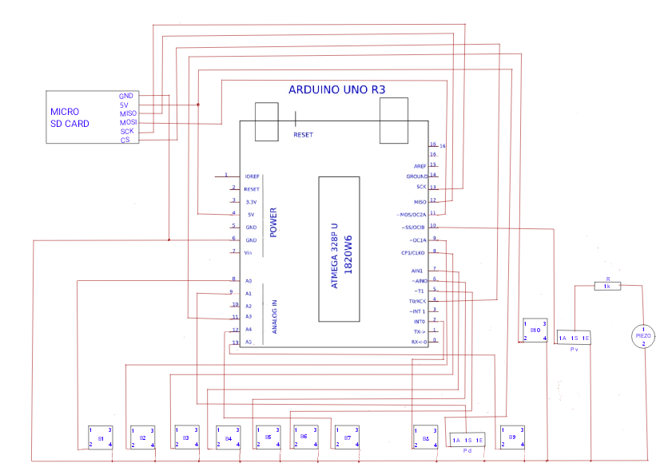

## ***Implementare***

### Macro-uri

Am definit cu câte un macro pentru fiecare notă din octava centrală (DO4 – SI4), precum și pentru fiecare notă din octava superioară a octavei centrale (DO5 – SI5).

De asemenea, am definit „diezul / bemolul” fiecărei note, incluzând și semitonuri (do diez / re bemol, re diez / mi bemol, mi diez / fa, fa diez / sol bemol, sol diez / la bemol, la diez / si bemol, si diez / do) pentru octava centrală și octava 5. Toate aceste definiri includ valorile frecvențelor corespunzătoare notelor.

Am procedat, de asemenea, la definirea macro-urilor pentru pinii asociați fiecărei note, a pinului pentru piezo, a butoanelor destinate schimbării octavei și activării semitonurilor, a butoanelor pentru citirea de pe MicroSD și a pinilor necesari modulului MicroSD.

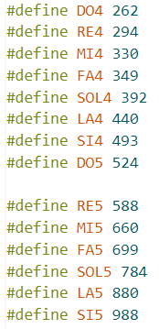 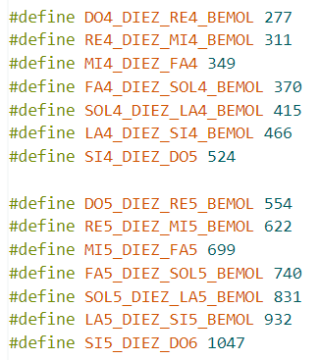 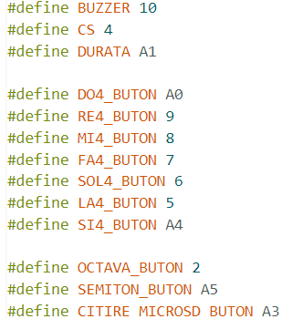

### Setup

Codul funcției setup() definește configurarea inițială a pinilor, modurilor de intrare și a conexiunii cu modulul MicroSD.

Se configurează și se inițializează pinii pentru fiecare buton corespunzător notelor din octava specificată și butonului pentru schimbarea octavei. De asemenea, se configurează și inițializează pinii pentru butonul semiton și butonul pentru citirea de pe MicroSD.

Se configurează și inițializează conexiunea serială și modulul MicroSD. Se deschide și închide un fișier ("fisier.txt") pe MicroSD pentru a pregăti fișierul pentru scriere.

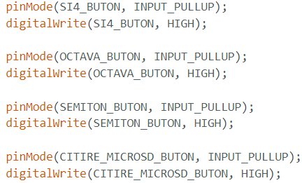 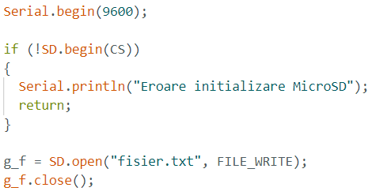

### Funcție MicroSD

Funcția este destinată scrierii pe MicroSD. Aceasta este apelată de fiecare dată când se apasă un buton reprezentând o clapă a pianului. Am optat pentru crearea unei funcții pentru a evita duplicarea codului. Funcția primește ca parametri frecvența notei și durata acesteia, ajustată prin intermediul potențiometrului, și scrie în fișier nota, durata și momentul de timp în milisecunde. Acest mod de abordare imită cu precizie timpii specifici notelor, așa cum sunt reprezentați pe un portativ.

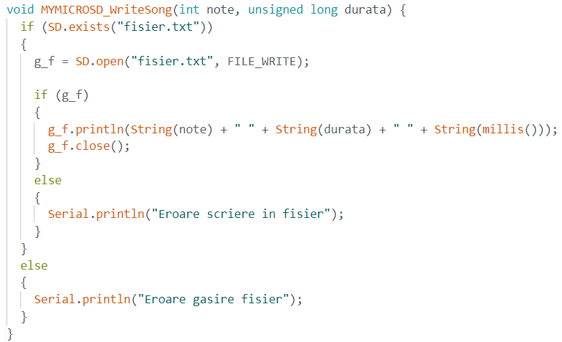

### Loop

În cadrul funcției loop, citesc durata cu ajutorul funcției analogRead de la potențiometru și verific butoanele care au fost apăsate, indiferent dacă acestea sunt asociate unei note muzicale sau sunt butoane destinate schimbării octavei, activării/dezactivării semitonurilor sau butonului de citire de pe MicroSD.

Se citește valoarea potențiometrului asociat cu durata sunetului.

Se verifică dacă butonul pentru schimbarea octavei este apăsat. Dacă este apăsat și variabila g_ok este 0 (asigurându-se astfel că butonul este considerat apăsat doar o dată), se comută între octave, iar apoi se așteaptă 1 secundă.

Analog, se verifică dacă butonul pentru semiton este apăsat. Dacă este apăsat și variabila g_ok este 0, se activează sau dezactivează semitonul, iar apoi se așteaptă 1 secundă.

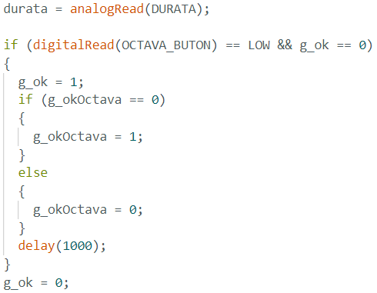

Se verifică dacă unul dintre butoanele corespunzătoare notelor este apăsat. Dacă este apăsat și variabila g_ok este 0, se generează sunetul pentru nota respectivă, ținând cont de octave și semitonuri, iar apoi se așteaptă o perioadă de timp determinată de durata sunetului.

Se verifică dacă butonul pentru citirea de pe MicroSD este apăsat. Dacă este apăsat și variabila g_ok este 0, se citesc și se redau notele și duratele salvate pe MicroSD, iar apoi se așteaptă 1 secundă.

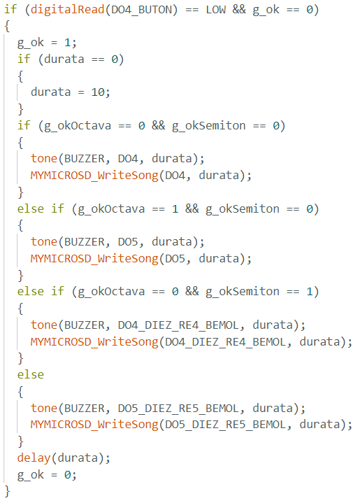

# Manual de utilizare

Acest Mini Pian Electric este proiectat pe plăcuța Arduino Uno.

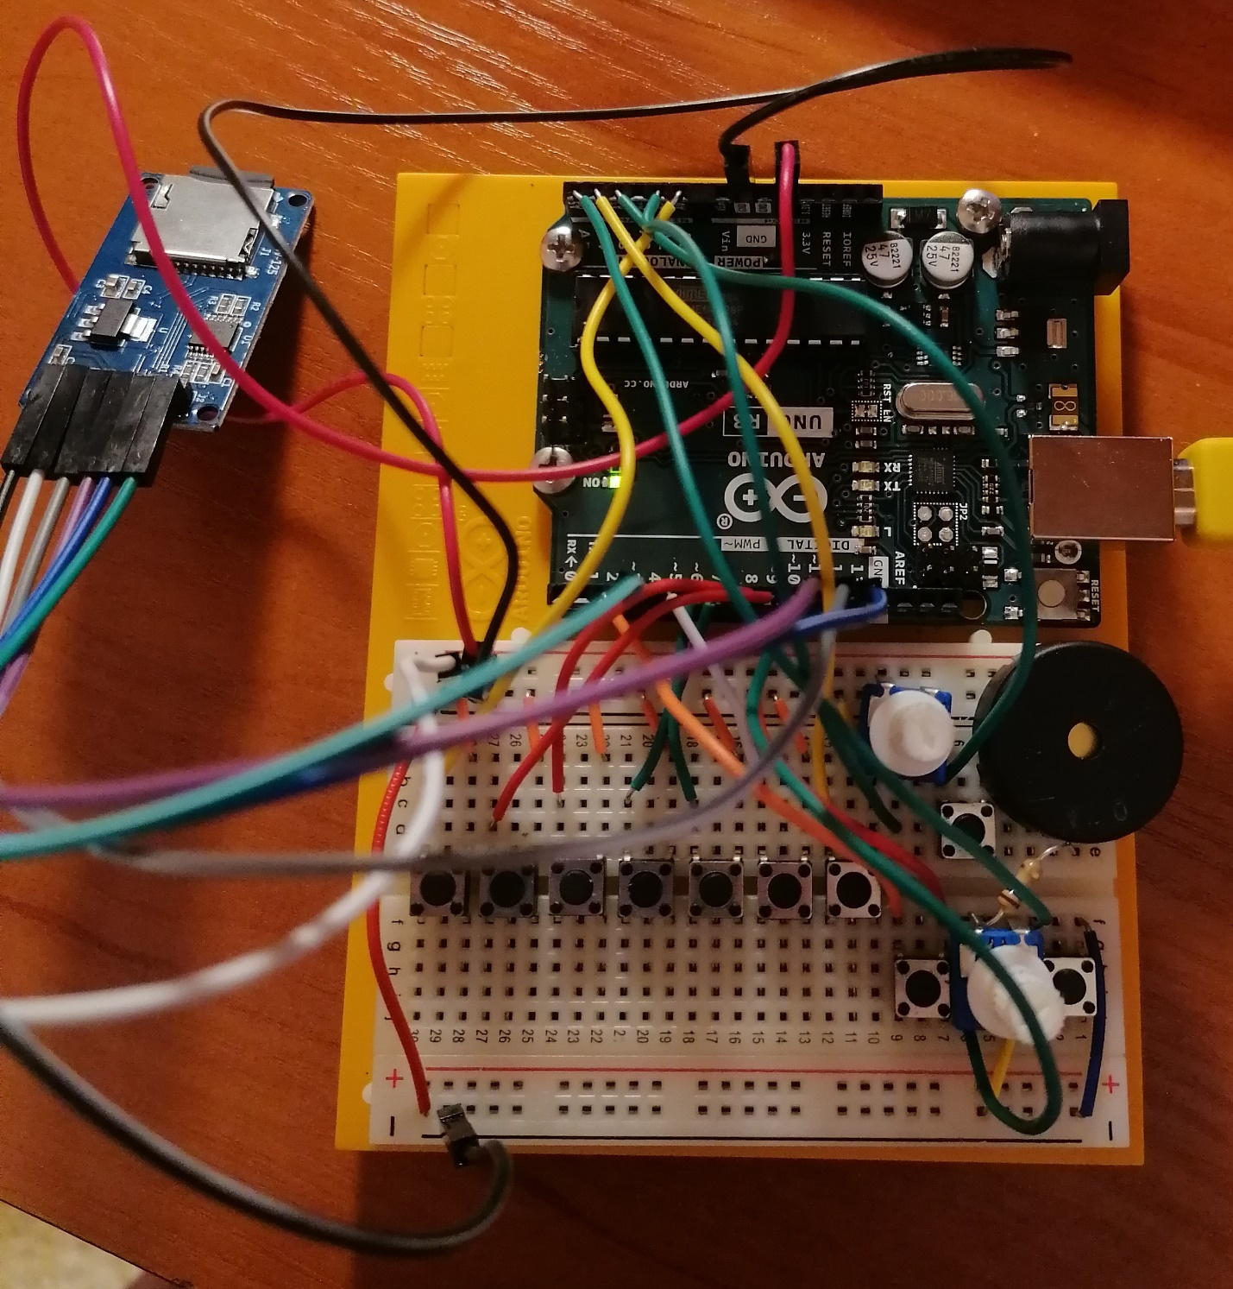

**MICRO SD**

**CARD**

**POTENȚIOMETRU**

**DURATA**

**Sonor**

**SD**

**DIEZ / BEMOL**

**POTENȚIOMETRU VOLUM**

**OCTAVA**

**4 / 5**

**DO RE MI FA SOL LA SI**

**SD**

La început, pianul este setat pe octava centrală, mai precis de la DO4 la SI4. Butoanele corespunzătoare notelor pot fi apăsate, permițând interpretarea unei melodii. Dacă sunetul este perceput ca fiind prea intens sau prea redus în volum, utilizatorul poate regla nivelul sonor utilizând potențiometrul conectat în serie cu piezo. Pentru ajustarea duratei sunetului, se utilizează un alt potențiometru conectat la pinul analogic.

Schimbarea octavei se realizează prin apăsarea butonului dedicat; pentru a reveni la octava centrală, același buton trebuie apăsat din nou. Activarea semitonurilor se face prin apăsarea unui buton special. În acest moment, butoanele asociate notelor care anterior corespundeau clapelor albe a pianului vor reda acum notele corespunzătoare clapelor negre. Revenirea la clapele albe se realizează prin apăsarea aceluiași buton.

Prin apăsarea butonului pentru citire de pe MicroSD, utilizatorul poate audia notele interpretate până în acel moment, în ordinea în care au fost cântate, respectând ritmul și durata inițială. După redarea melodiei, fișierul se golește, dar se poate compune și salva o nouă melodie.

# Posibilități de dezvoltare ulterioară

Acest proiect se poate dezvolta prin adăugarea unui buton care să comute prin toate gamele, majore și minore (naturale, armonice și melodice), schimbându-le în ordine.

În plus, se poate dezvolta prin crearea unei funcții de scanare a unei partituri și de recunoaștere a frecvențelor și duratelor notelor, iar apoi memorarea acestora pe cardul MicroSD și redarea melodiei la apăsarea butonului SD.

# Justificarea temei alese

Am ales să realizez acest proiect datorită pasiunii mele pentru muzică și dorinței lăuntrice de a implica muzica în domeniul ingineriei. Încă de mică îmi doresc să îmbin muzica, fizica, informatica și matematica și mă bucur că prin intermediul proiectului Arduino am creat un început pentru mine în croșetarea celor 4 pasiuni.

Acest mini pian electric este de ajutor celor ce vor să facă primul pas în învățarea teoriei muzicii. Pe acesta se pot aprofunda noțiuni precum game, ton – semiton, intervale (ex: cvartă perfectă, septimă mare, secunda mică), timpi, dar și învățarea unor melodii simple.

# Bibliografie

* <https://www.youtube.com/watch?v=CvZ-SGJ8fGo> - butoane si piezo
* <https://www.arduino.cc/reference/en/language/functions/advanced-io/tone/>

– funcția tone() pentru redarea sunetelor si a duratei acestora

* <https://www.youtube.com/watch?v=ow8x9gbEFvM&t> – scrierea pe MicroSD
* <https://www.youtube.com/watch?v=6v9BeF_FSdQ&t> – citirea de pe MicroSD
* <https://pages.mtu.edu/~suits/notefreqs.html> – frecventele notelor muzicale pentru fiecare ton/semiton